Правила дорожные можно не любить,
Но каждый сам решает: жить или не жить.
И, правила нарушив раз, другой и третий.
Задумайся, разве тебе плохо жить на этом свете?
Чтоб не было изломанных судеб,
Чтоб к вам не пришла беда, —
Соблюдайте правила движения,
Соблюдайте их всегда!
"Азбука безопасности на дороге"| Уроки тетушки Совы | Сборник 1 | Развивающий мультфильм для детей
https://www.youtube.com/watch?v=v-rTe0Gl8vU
Азбука безопасности - Безопасные каникулы - Сборник | Смешарики 2D. Обучающие мультфильмы
https://www.youtube.com/watch?v=c59aPRiLfA4
Азбука безопасности - Сборник (все серии) | Смешарики 2D. Обучающие мультфильмы
https://www.youtube.com/watch?v=8blLP62rUt0
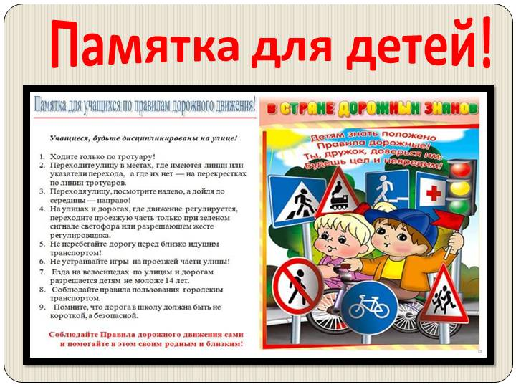
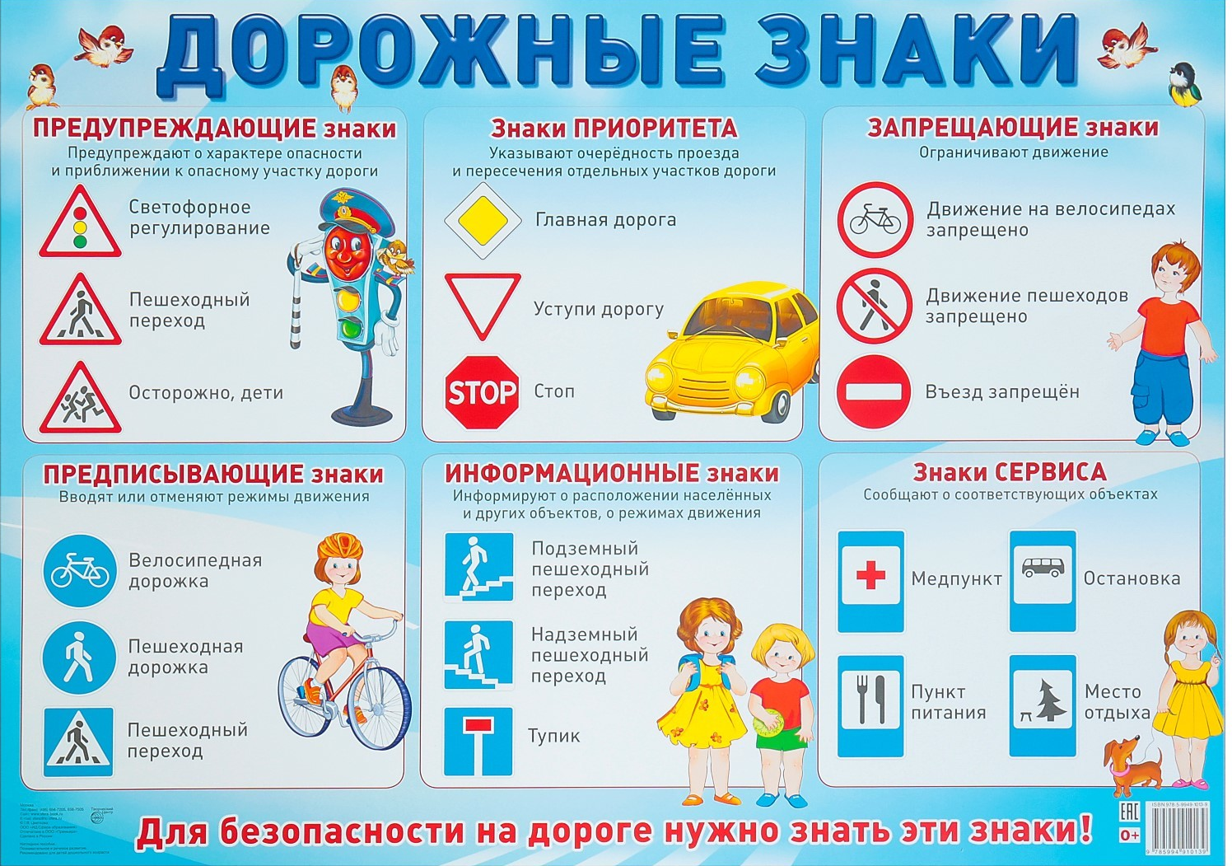
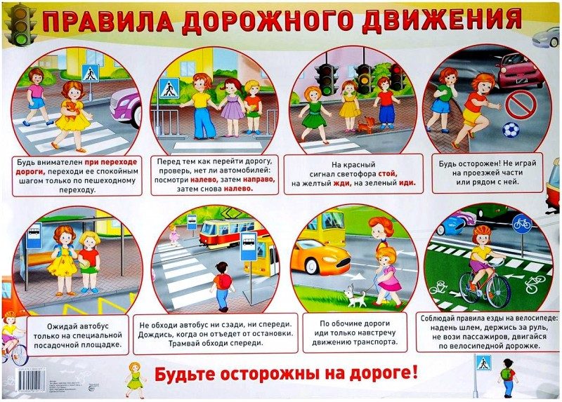
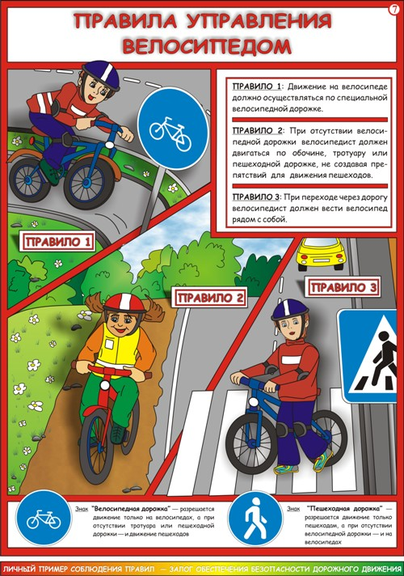
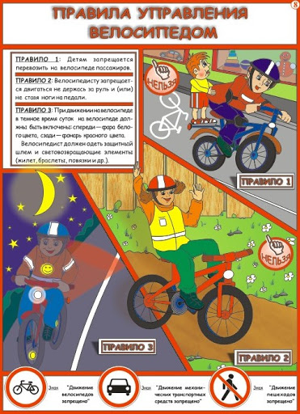

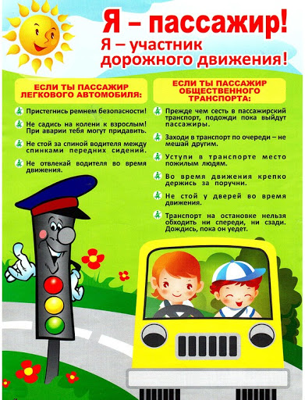

ВИКТОРИНА ПО ПРАВИЛАМ ДОРОЖНОГО ДВИЖЕНИЯ

"УМНЫЙ ПЕШЕХОД"
Цели:
- Проверить и закрепить знания Правил дорожного движения для пешеходов и водителей велосипедов, а также правил пользования маршрутным транспортом.
- Воспитывать у учащихся культуру поведения.
1 .Ребята, наше первое задание называется «Разрешается – запрещается». Я буду называть различные дорожные ситуации, с которыми каждый из нас может столкнуться в повседневной жизни. И если пешеходу или пассажиру так разрешается поступать, то поднимите зелёный кружок, а если запрещается – то красный. Итак, начнём!
- Играть на проезжей части…(запрещается)
- Переходить улицу при зелёном сигнале светофора…(разрешается)
- Перебегать улицу перед близко идущим транспортом…(запрещается)
- Идти большой компанией по тротуару…(разрешается)
- Переходить улицу по подземному переходу…(разрешается)
- Переходить улицу при жёлтом сигнале транспортного светофора…(запрещается)
- Помогать старикам и старушкам переходить улицу…(разрешается)
- Обходить стоящий у тротуара транспорт спереди…(запрещается)
- Идти по тротуару слева…(запрещается)
- Болтать и громко смеяться в транспорте…(запрещается)
Молодцы!
3. Конкурс «Блиц-прос на дороге»
1. Самодвижущееся четырехколесное транспортное средство. (Автомобиль.)
2. По рельсам бежит — на поворотах дребезжит. (Трамвай.)
3. Старинный экипаж, запряженный лошадьми. (Карета.)
4 .Многоместный автомобиль для перевозки пассажиров. (Автобус.)
5. Транспортное средство, которое очень любят дети и для езды на котором надо отталкиваться ногой. (Самокат.)
6. Автомобиль, которому не страшны самые плохие дороги. (Вездеход.)
7. Дом для автомобиля. (Гараж.)
8. Человек, идущий по тротуару. (Пешеход.)
10. Дорога для трамвая. (Рельсы.)
1. Часть дороги, по которой идут пешеходы. (Тротуар.)
2. Изгиб дороги. (Поворот.)
3. Человек, управляющий автомобилем. (Водитель.)
4. Устройство для остановки автомобиля. (Тормоз.)
5.Что показывает стрелка спидометра? (Скорость.)
6. Место на дороге, предназначенное для пешеходов. (Переход.)
7. Полосатая разметка перехода. (Зебра.)
8. Место пересечения улиц. (Перекресток.)
9. Громкий звуковой сигнал специальной машины. (Сирена.)
10. Место для посадки и высадки пассажиров общественного транспорта. (Остановка.)
3. Конкурс «Перевернутые слова»
Перед вами слова, в которых буквы перепутаны местами. Попробуйте восстановить их в нормальном порядке.
Аниш (шина)
Шиамна (машина)
Хоредеп (переход)
Нипскерто (инспектор)
Пеешдох (пешеход)
Сверфото (светофор)

4. Конкурс «Разгадай фразы»
Цель – разгадать цифровую головоломку. Ключ к шифру показывается на экране проектора или вывешивается на доске.
Ключ к шифру: А-1, Б-2, В-3, Г-4, Д-5, Е-6, Ж-7, И-8, Й-9, Л-10, Н-11, О-12, П-13, Р-14, С-15, Т-16, У-17, Ш-18, Ь-19, Ю-20, Я-21

Задание: 16,8,18,6. 6,5,6,18,19 - 5,1,10,19,18,6 2,17,5,6,18,19

(Тише едешь - дальше будешь.)

Задание: 15,12,2,10,20,5,1,9,16,6 13,14,1,3,8,10,1. 5,12,14,12,7,11,12,4,12. 5,3,8,7,6,11,8,21.

(Соблюдай правила дорожного движения)

5. Автомульти «Каждый за себя»
Вопросы на знание мультфильмов и сказок, в которых упоминаются транспортные средства.
На чём ехал Емеля к царю во дворец? (На печке)
Любимый двухколёсный вид транспорта кота Леопольда? (Велосипед)
Чем смазывал свой моторчик Карлсон, который живёт на крыше? (Вареньем)
Какой подарок сделали родители дяди Фёдора почтальону Печкину? (Велосипед)
Во что превратила добрая фея тыкву для Золушки? (В карету)
На чём летал старик Хоттабыч? (На ковре-самолёте)
Личный транспорт Бабы Яги? (Ступа)
На чём поехал в Ленинград человек рассеянный с улицы Бассейной? (Поезд)
На чём летал Барон Мюнхгаузен? (На ядре)
На чём катался Кай? (На санках)
6. Конкурс «Один за всех и все за одного».
1) В каком порядке расположены сигналы светофора сверху вниз? (Красный, жёлтый, зелёный.)
2) Что обозначает красный свет светофора? (Стоп.)
3) Как еще называется разметка «Пешеходный переход»? («Зебра».)
4) С какого возраста можно ездить на велосипеде по проезжей части дороги? (С 14 лет.)
5) Где могут ездить велосипедисты? (По велосипедной дорожке, велопешеходной дорожке, полосе для велосипедистов.)
6) Как пешеходу нужно двигаться по загородной дороге? (По обочине, навстречу движущемуся транспорту.)
7) Как нужно обходить трамвай? (Никак! Нужно подождать, пока он отъедет от остановки, чтобы он не закрывал обзор, затем дойти до пешеходного перехода и перейти дорогу по нему, соблюдая все правила дорожного движения.)
8) А автобус или троллейбус? (Никак! Нужно подождать, пока он отъедет от остановки, чтобы он не закрывал обзор, затем дойти до пешеходного перехода и перейти дорогу по нему, соблюдая все правила дорожного движения.)
9) Как нужно вести себя в транспорте? (Войдя, не задерживаться у дверей, проходить вглубь салона, держаться за поручни, оплачивать проезд, не шалить, не безобразничать, уступать место пожилым пассажирам.)
10) Что такое перекрёсток? (Пересечение улиц.)
11) Как регулируется движение на перекрёстке? (Светофором или регулировщиком.)
Мир, в котором мы живем,
Огорчает нас порой.
Сделать безопасной нашу жизнь
Очень нужно нам с тобой.

Давай друг друга уважать,
Простым законам подчиняться,
Тогда забудут про печаль и боль
И будут все вокруг смеяться.

